北仑区人民医院体检中心温馨提示

- 体检地点：北仑区人民医院 （新碶庐山东路1288号）
体检中心在门诊楼四楼A区
公交路线：710、712、716、757、721
务必带上身份证医保卡
2 早上7.00开始有医生上班， 7:30开始抽血，9：30前务必抽完血之后抽血停止。B超和其他检查8点开始。
3 受检者体检前三天清淡饮食，体检前一天晚上八点后禁食，当天早上空腹(不能吃喝任何东西)。
4 1需要禁食禁水检查项目：1.抽血 2.肝胆彩超 3呼气试验
2需要膀胱充盈尿急后检查的项目：前列腺、膀胱、子宫附件。
5 孕妇禁做X线检查、未婚女性禁做妇科检查，女性体检需避开月经期，于月经干净2-3天后再来体检。
6 体检必须本人不能冒名体检。
7 体检当天为方便体检女同志请不要穿连裤袜，不要佩戴首饰。为方便放射检查穿不带有金属扣子衣服。
8 若个人欲增加某些体检项目，可于体检当日早上到体检中心服务台开单缴费。欲升级VIP体检套餐人员，个人在单位提交名单给医院之后直接电话联系vip86776901进行预约，体检时间按照与vip中心约定时间来，费用扣除单位缴费部分，其余自付。医保卡历年余额可以用于体检。

请每个人根据自己体检项目参照以下顺序体检:
1 四楼体检中心凭身份证自助机上打印体检单。体检中心前台彩超放射排号。
2 所有体检项目都在四楼体检中心
3 体检完毕后将导引单交至体检中心服务台。不愿检查项目请跟服务台医生说明。
体检结束后体检报告可以单位体检负责人统一领取，也可以本人带上身份证来取。有问题请致电 86776340 （接听时间段下午1：30-4：10）
体检结果可以扫二维码查询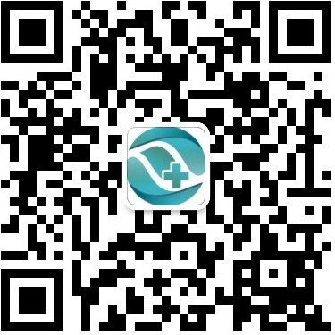

备注：彩超、验血、呼气试验后可以吃早餐，早餐医院有准备.

邮箱bltj6088@163.com

北仑区人民医院健康管理中心

